Builder
Separa la costruzione di oggetti complessi dalla sua rappresentazione, migliora la sicurezza nella creazione e la sua leggibilità. Permette infatti la creazione di un oggetto tramite una classe helper invece dei soliti costruttori, così da avere diverse rappresentazioni dallo stesso processo di creazione.
Distinguiamo in questo pattern quattro diversi attori:
- Director: questo attore costruisce l’oggetto usando l’interfaccia del costruttore. Conosce i requisiti della sequenza di lavoro del costruttore, qui abbiamo la divisione della creazione del client.
- Builder: il costruttore mette a disposizione un’interfaccia per la costruzione delle componenti di un oggetto complesso (il prodotto).
- ConcreteBuilder: si occupa concretamente della creazione dell’oggetto tramite l’assemblaggio delle sue parti, definisce e gestisce la rappresentazione dello stesso, dispone anche di un’interfaccia per l’output del prodotto.
- Product: il risultato del builder pattern ossia l’oggetto da costruire.
Ho implementato questo pattern con l’idea di dover creare ogni volta un menù per un ristorante in 2 modi differenti, abbiamo uno “chef concreto” che è il builder base e uno “Chef domani” che è un builder alternativo. Tutto è diretto dalla classe cucina che tramite i builder crea l’oggetto finale menù.
Il director ha quindi questa forma:
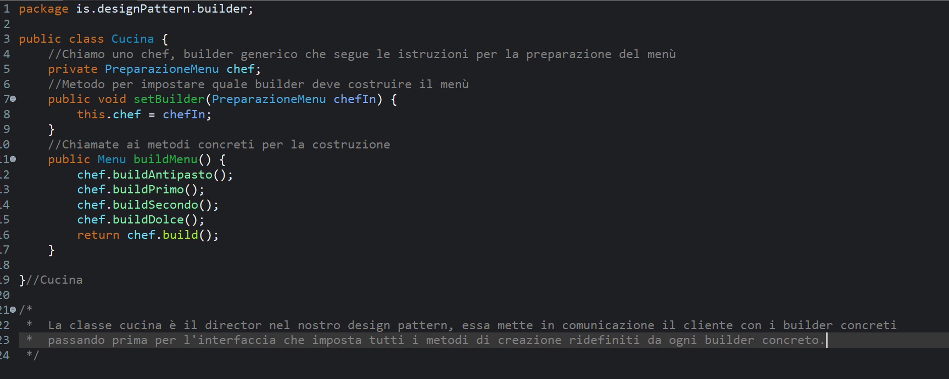

Esso comunica a sua volta con l’interfaccia dei builder che in questo caso è chiamata: “PreparazioneMenu” dentro di essa abbiamo le impostazioni che devono seguire i builder concreti per creare l’oggetto:
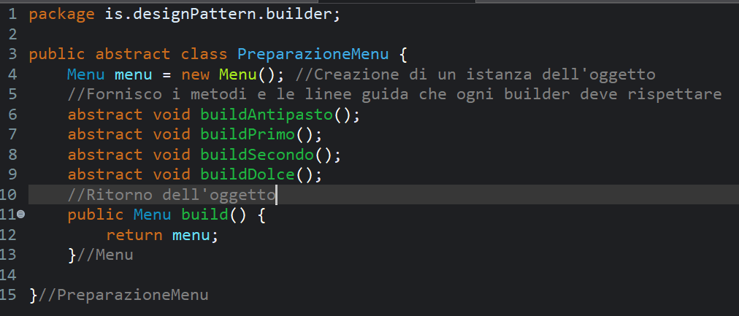
L’oggetto inizialmente creato ha dei valori predefiniti, quindi istanziato ma non inizializzato, ogni builder dovrà poi modificarlo e costruirlo in maniera differente, la classe Menù di base è:
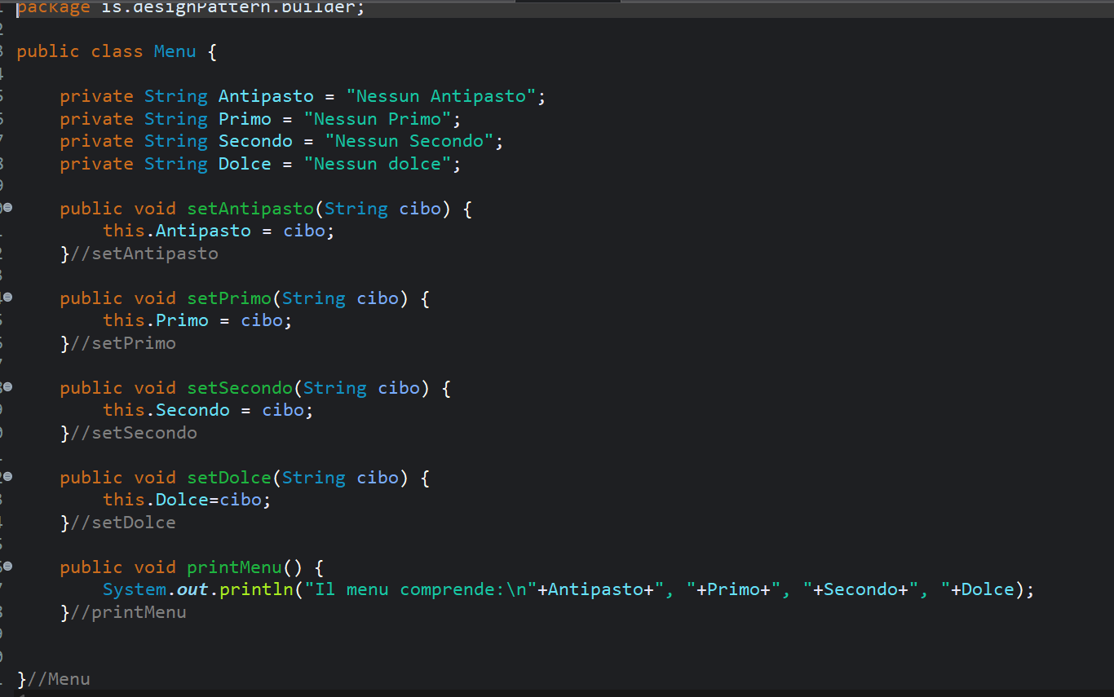

È un insieme di soli metodi setter per la costruzione dell’oggetto finale. Il builder finale estenderà l’interfaccia di preparazione e costruirà il menù seguendo le linee guida dell’interfaccia “PreparazioneMenu” ma con i dati propri, prendiamo ad esempio lo “Chef Concreto”, il builder di base:
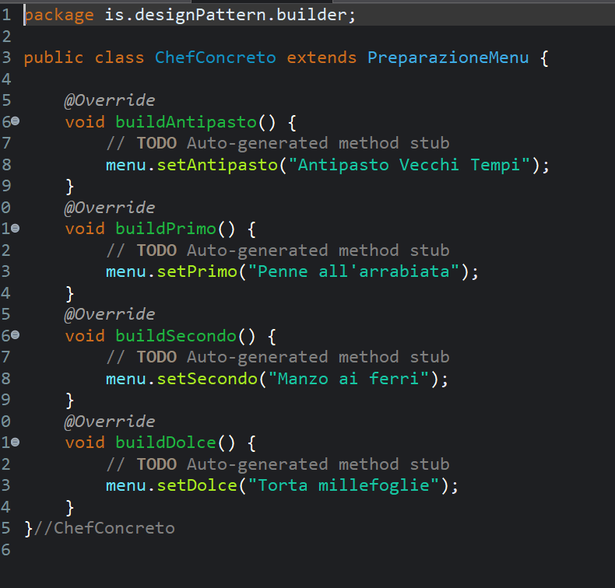
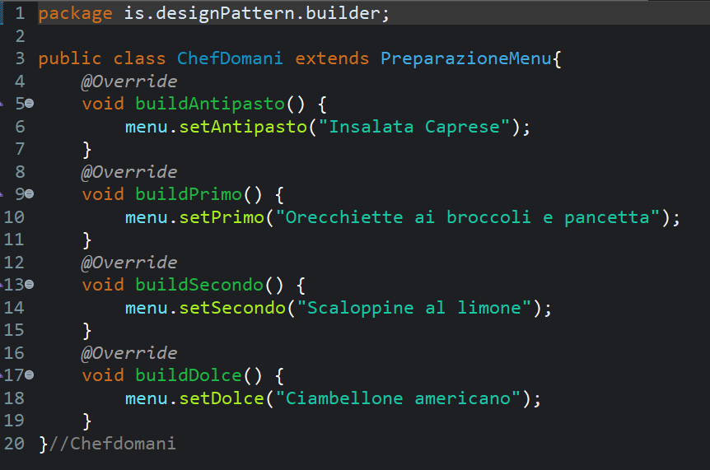
Ogni volta che decido di usare “Chef Concreto” come builder otterrò il menu costruito nel modo sopra, invece implementando altri builder otterrò menù diversi come nel caso della classe “Chef Domani”:
Alla fine, quindi per avere il nostro prodotto dobbiamo scegliere un direttore dei lavori, in questo caso la classe “Cucina” e un builder concreto come ad esempio “Chef Cocnreto” o “Chef Domani”, il tutto nel main verrà racchiuso in due processi, quello di creazione e quello di rappresentazione:
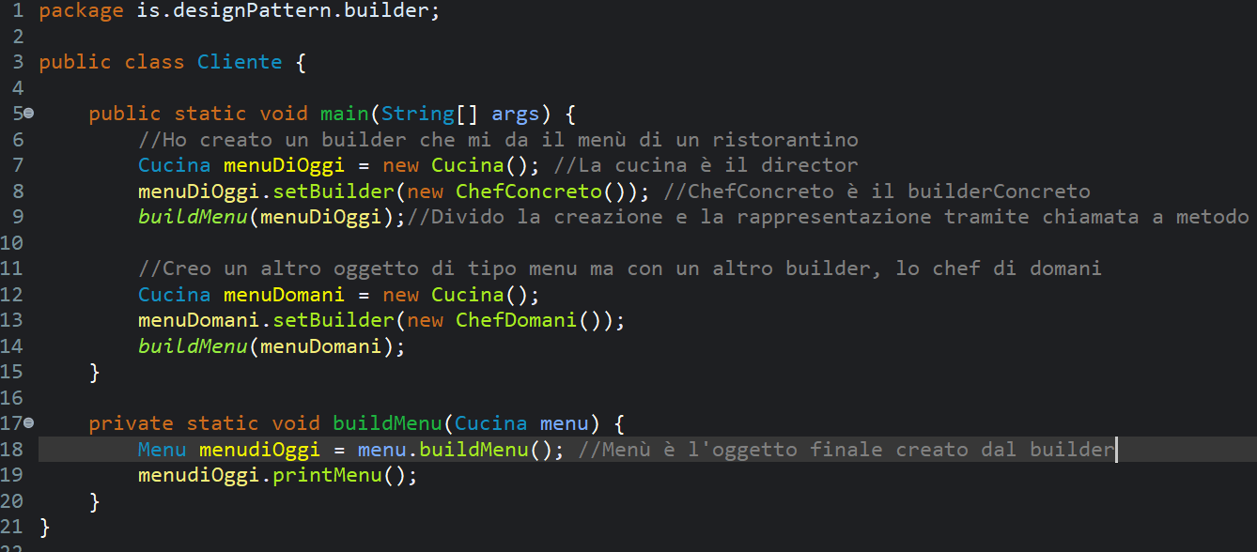
Il diagramma UML per questo codice è il seguente:
